ДОКЛАД
НА ТЕМУ:
«Организация исследовательской деятельности в образовательной организации»

Голышева Татьяна Алексеевна
воспитатель
МБДОУ «Центр развития ребенка – детский сад № 146»
г. Воронеж

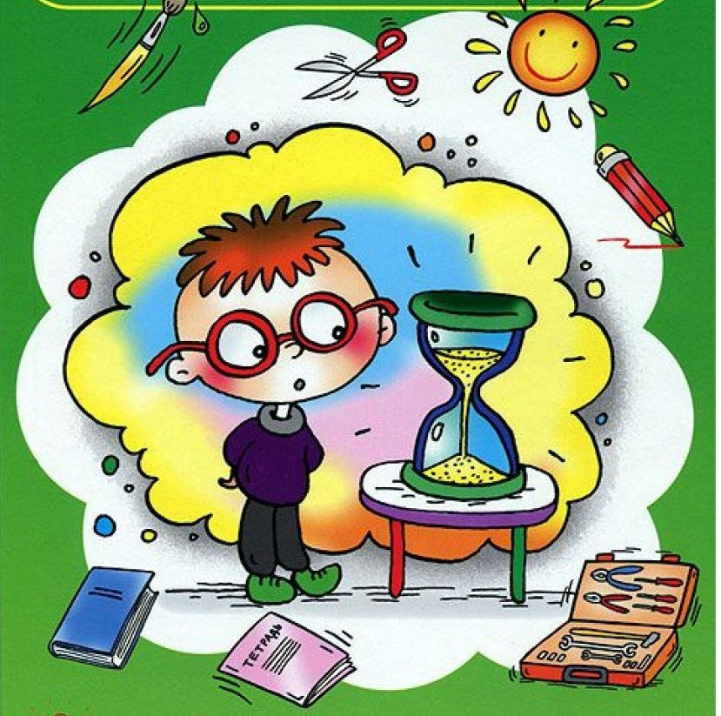 | Влияние окружающего мира на развитие ребёнка огромно. Знакомство с бесконечными, постоянно изменяющимися явлениями начинается с первых лет жизни малыша. Явления и объекты природы привлекают детей красотой, яркостью красок, разнообразием. Наблюдая за ними, ребёнок обогащает свой чувственный опыт, на котором и основывается его дальнейшее творчество. Чем глубже ребёнок познаёт таинства окружающего мира, тем больше у него возникает вопросов. Основная задача взрослого состоит в том, чтобы помочь ребёнку самостоятельно найти ответы на эти вопросы.
Выдающийся педагог В.А.Сухомлинский придавал особое значение влиянию природы на нравственное развитие ребёнка. По его мнению, природа лежит в основе детского мышления, чувств, творчества. Он отмечал, что сама природа не воспитывает, а активно влияет на взаимодействие с ней, и чтобы ребёнок научился понимать природу, чувствовать её красоту, это качество нужно прививать с раннего детства.
Необходимое условие для первоначального ознакомления детей с природой - это создание предметно-развивающей среды. В моей группе находится специальный уголок со всем необходимым оборудованием. Мы постоянно обновляем его в соответствии с возрастной категорией детей.
Дети дошкольного возраста очень наблюдательны. Наблюдая окружающий мир, они делают свои выводы, умозаключения, устанавливают причинно-следственные связи. Поэтому я веду целенаправленную, продуманную педагогическую работу по теме: «Исследовательская деятельность дошкольников, как главный фактор формирования познавательной активности», которая способствует и обогащает ребёнка знаниями, учит его самого анализировать, размышлять над тем, что он узнает, оказывает благоприятное воздействие на мировоззрение ребёнка, развития его человеческих, социальных чувств.
Изучая новинки методической литературы, наблюдая за детьми, я обратила внимание на замечательное средство интеллектуального развития дошкольников — детское экспериментирование.
С самого рождения детей окружают различные явления природы: летним днем они видят солнце и ощущают теплый ветер, зимним вечером с удивлением смотрят на луну, темное небо в звездах, чувствуют, как мороз пощипывает щеки. Собирают камни, рисуют на асфальте мелом, играют с песком, водой - предметы и явления природы входят в их жизнедеятельность, являются объектом наблюдений. И для того, чтобы ребенок как можно лучше познал мир, в нашей группе ведется работа по экспериментальной деятельности. Наша задача - на отдельных темах, наблюдениях сформировать у детей познавательную инициативу, умение сравнивать (различать и объединять) вещи и явления, устанавливать простые связи и отношения между ними, то есть упорядочивать свои представления о мире.
По мнению академика Н.Н. Поддьякова, «...в деятельности экспериментирования ребенок выступает как своеобразный исследователь, самостоятельно воздействующий различными способами на окружающие его предметы и явления с целью более полного их познания и освоения». Процесс познания — творческий процесс, и наша задача — поддержать и развить в ребенке интерес к исследованиям, открытиям, создать необходимые для этого условия.
Технологию экспериментальной деятельности мы разбили по месяцам, а в ряде случаев и по неделям: ее особенность - максимально эффективно использовать в работе с детьми по ознакомлению с явлениями природы благоприятные периоды каждого сезона. Например, познание свойств снега проводим в зимний период, а изучение песка - теплые месяца, в него можно играть; ознакомление же с Луной, звездами, ночным небом организовывается в ноябре, декабре, январе - в это время самый короткий день, и поэтому возможны наблюдения на прогулке и т.д.
Экспериментирование пронизывает все сферы детской деятельности: прием пищи, игру, прогулку, сон. Известный психолог П.П. Блонский писал: «Пустая голова не рассуждает: чем больше опыта, тем больше способна она рассуждать». Чтобы дать знание детям, и наполнить их головы интересным содержанием, мы с детьми проводим различные опыты: с песком, воздухом, водой, с тенью, с магнитом, фруктами.

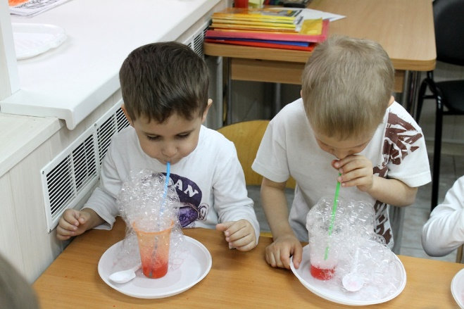 | Обычно на вопрос как можно увидеть и почувствовать воздух, дети затрудняются ответить. Для поиска ответов на этот вопрос можно провести ряд опытов: «Воздух повсюду», «Воздух работает», «Узнай по запаху». Из опытов дети узнают, что воздух есть везде, он прозрачный, легкий, не заметный. Воздух нужен для дыхания всем живым существам: растениям, животным, человеку.

Продолжаем знакомить детей с песком и глиной, их свойствами. Вместе с ними экспериментируем с песком: «Цветной песок», «Чьи следы», «Влажный песок», «Волшебное сито», «Песочная страна», «Рисуем песком». | 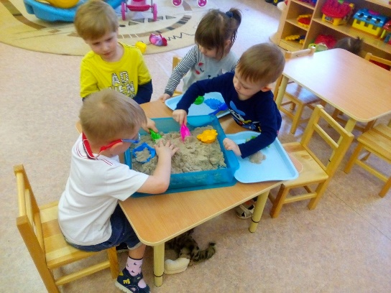

Дети проявляют познавательный интерес к практическим опытам, что способствует пробуждению детской любознательности, вовлечению ребенка в активное освоение окружающего мира. Каждый раз даю детям возможность проявить фантазию и высвободить творческую энергию, развивать наблюдательность, умение делать выводы.

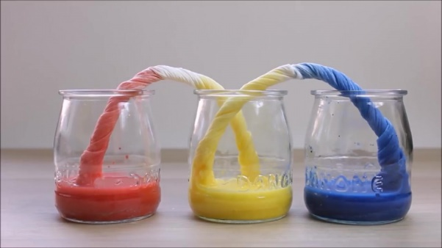 | Познавательный интерес ребенка развивается в процессе экспериментирования с жидкостями. На примере воды знакомлю детей со свойствами жидкостей. Использую опыты: «Вода принимает форму», «Прозрачная вода», «Замерзшая вода», «Разноцветные шарики», «Водяная мельница», «Звенящая вода», «Что растворяется в воде», «Фонтанчики» и т.д.

Рассказываю и показываю, где в природе есть вода, и какими свойствами она обладает. Дети узнают о важности воды, кому она нужна для жизни, как человек использует воду, как вода работает на человека. | 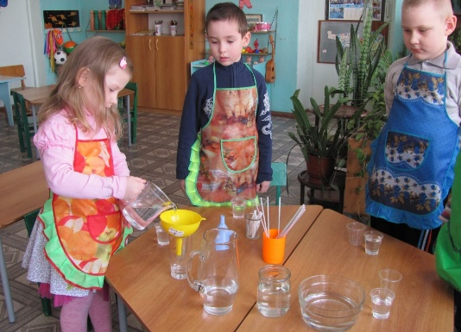

Дети по природе своей исследователи. Неутолимая жажда новых впечатлений, любознательность, постоянное стремление экспериментировать, самостоятельно искать новые сведения о мире традиционно рассматриваются как важнейшие черты детского поведения. Исследовательская, поисковая активность - естественное состояние ребёнка, он настроен на познание мира, он хочет его познать. Исследовать, открыть, изучить - значит сделать шаг в неизведанное. Это огромная возможность для детей думать, пробовать, искать, экспериментировать, а самое главное самовыражаться. Задача воспитателя - помочь детям в проведении этих исследований, сделать их полезными.
Я считаю, что в поисково-исследовательской деятельности дошкольник получает возможность напрямую удовлетворить присущую ему любознательность, упорядочить свои представления о мире. Поэтому педагогу надо стремиться учить не всему, а главному, не сумме фактов, а целостному их пониманию, не столько дать максимум информации, сколько научить ориентироваться в её потоке. Вести целенаправленную работу по усилению развивающей функции обучения, организовывать учебный процесс по модели личностно-ориентированного взаимодействия, согласно которой ребёнок является не объектом обучения, а субъектом образования.
Развитие исследовательских способностей ребёнка - одна из важнейших задач современного образования. Знания, полученные в результате собственного эксперимента, исследовательского поиска значительно прочнее и надёжнее для ребёнка тех сведений о мире, что получены репродуктивным путём.

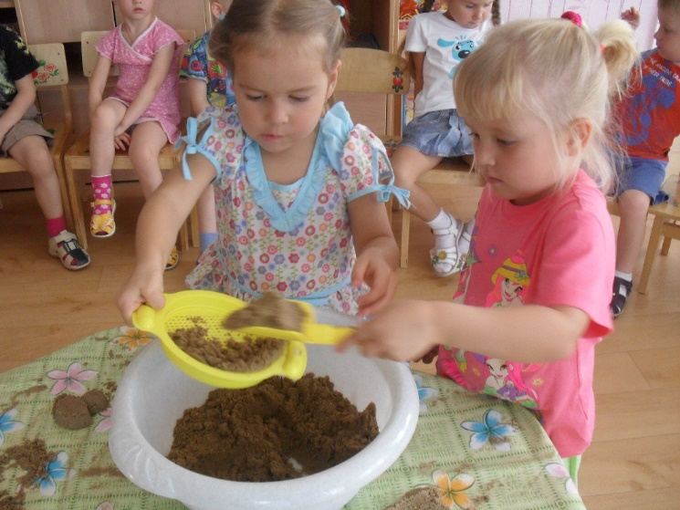 | Познавательно-исследовательская деятельность пронизывает все сферы детской жизни, в том числе и игровую деятельность. Игра в исследовании часто перерастает в реальное творчество. И потом, вовсе неважно, открыл ли ребёнок что-то принципиально новое или сделал то, что всем известно давно. У учёного, решающего проблемы на переднем крае науки, и у малыша,
открывающего для себя ещё мало известный ему мир, задействованы одни и те же механизмы творческого мышления.
Для меня важно, что данная деятельность не задаётся мною заранее в виде той или иной схемы, а строится самими детьми по мере получения ими новых сведений об объекте. Опыт работы показывает, что познавательно-исследовательская деятельность в дошкольном учреждении позволяет не только поддерживать имеющийся интерес, но и возбуждать, по какой-то причине погасший, что является залогом успешного обучения в дальнейшем.

Рассказывать об экспериментах и открытиях юных воспитанников можно бесконечно. Мы на практике убедились в том, что экспериментальная деятельность является, наряду с игровой, ведущей деятельностью ребенка-дошкольника. Главное, чтобы интерес к исследованиям, открытиям со временем не угас. | 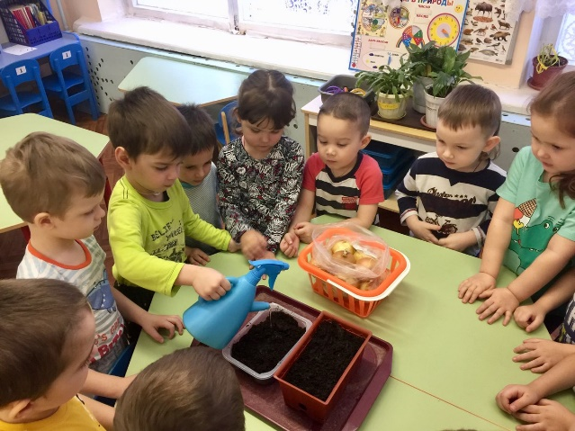

Считаю очень важным – строить отношения с детьми на основе партнерства. Дети учатся ставить цель, решать проблемы, выдвигать гипотезы и проверять их опытным путем, делать выводы. Большую радость, удивление и даже восторг они испытывают от своих маленьких и больших «открытий», которые вызывают у них чувство удовлетворения от проделанной работы.
Толчком к началу экспериментирования может послужить удивление, любопытство, выдвинутая кем-то проблема или просьба. Для поддержания интереса к экспериментированию мы даем задания детям, в которых проблемные ситуации моделируются от имени сказочного героя-куклы. В уголках экспериментирования «живут» персонажи, придуманные и сделанные совместно с детьми. Трудно преувеличить значение исследовательской деятельность дошкольников, особенно в старшей и подготовительной группе.
В старшей группе у детей формируется устойчивая привычка задавать вопросы и пытаться самостоятельно на них ответить. Инициатива по экспериментированию переходит в руки детей. При проведении опытов работа чаще всего осуществляется по этапам. Выслушав и выполнив одно задание, дети получают другое. Дается одно задание на весь эксперимент и прослеживается ход его выполнения.
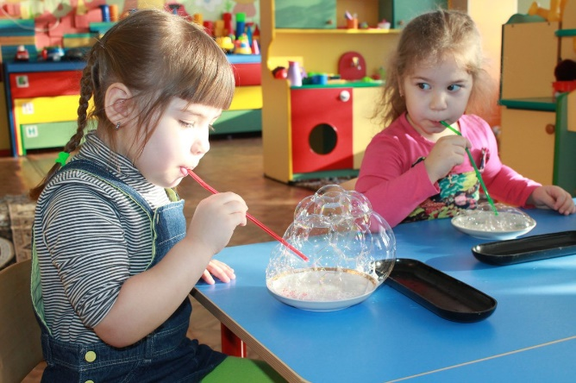 | Поскольку сложность экспериментов возрастает, а самостоятельность детей повышается, необходимо следить за ходом работы в сложных моментах экспериментирования. Необходимо напоминать детям о правилах безопасности при проведении экспериментов. Дети учатся экспериментировать, самостоятельно анализировать результаты опытов, делать выводы, составлять развернутый рассказ об увиденном.
В подготовительной группе проведение экспериментов должно стать нормой жизни, их надо рассматривать не как развлечения, а как путь ознакомления детей с окружающим миром и наиболее эффективным способом развития мыслительных процессов. Эксперименты позволяют объединить все виды деятельности и все стороны воспитания, развивают наблюдательность и пытливость ума, развивают стремление к познанию мира, все познавательные |  | 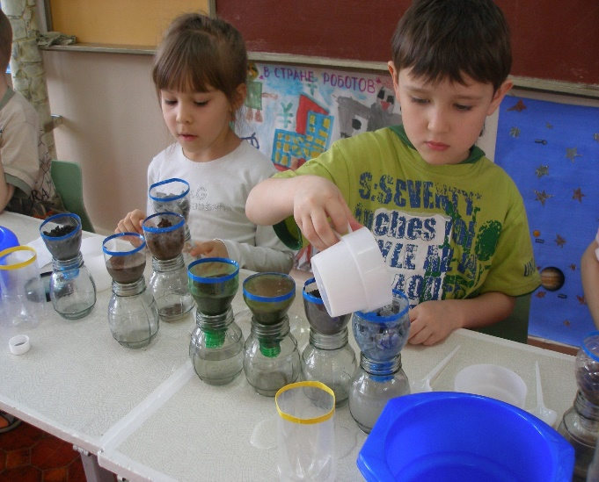
способности, умение изобретать, использовать не стандартные решения в трудных ситуациях, создавать творческую личностью.

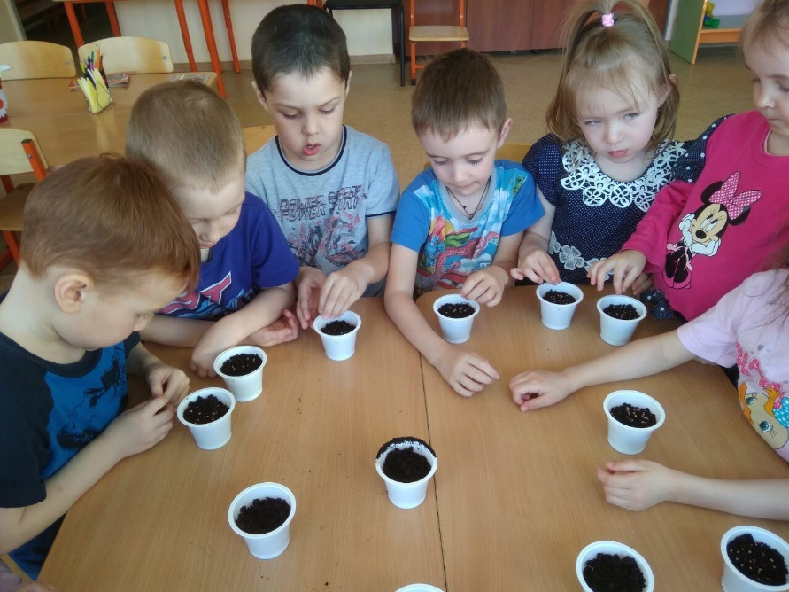 | Уже сейчас видны результаты нашей работы. Дети научились анализировать, делать выводы, могут сами объяснить младшим детям некоторые закономерности в природе. Они с большим интересом проводят опыты, сами создают условия для проведения опытов и наблюдений. Ответственно относятся к выполнению домашних заданий.
Интересно наблюдать за детьми, когда они самостоятельно находят ответы на заданные вопросы. Сколько радости, интереса и восторга в их глазах.
На основе диагностики определяем уровень овладения детьми деятельностью экспериментирования. При беседах с ребятами и наблюдением за их деятельностью выявляется степень популярности и использования уголков экспериментирования, намечаются пути коррекции воспитательно-образовательного процесса.
Реализация поставленных задач в полной мере возможна лишь при условии тесного взаимодействия детского сада и семьи. С этой целью для родителей проводятся консультации, Дни открытых дверей. Родители принимают активное участие в конкурсах Уголков экспериментирования, помогают в их оборудовании и пополнении необходимыми материалами, способствуют удовлетворению познавательных интересов экспериментированием в домашних условиях.

Итак, детское экспериментирование характеризуется общей направленностью на получение новых сведений о том или ином предмете, явлении, веществе. Получение новых знаний и сведений выступает при этом как основной мотив деятельности с ярко выраженной установкой на получение чего-то нового, неожиданного. И в этом заключается основа чрезвычайной гибкости детского экспериментирования, способности детей перестраивать свою деятельность в зависимости от полученных результатов. | 

